Dne 18.4.2018 proběhla na fotbalovém hřišti v Hradci ukázka výcviku psů členů kynologického klubu ve Stodě, kterou nám nabídl a ochotně zprostředkoval p. Tomíček z Hradce.
Velice mu děkujeme.
Děti, učitelky MŠ i ostatní dospělí se zájmem sledovali nejen cviky poslušnosti, ale i ukázky obrany
- vyhledávání a zadržení figuranta, jehož pomůcku – ochranný rukáv – si mohli sami vyzkoušet.
Pejsci zvládli i několik speciálních cviků jako např. slalom mezi nohama psovoda za chůze, obraty na místě nebo přeskok přes překážku. Všech pět přítomných psovodů se svými pejsky nakonec nechali přítomné děti seznámit se s jejich čtyřnohými miláčky.
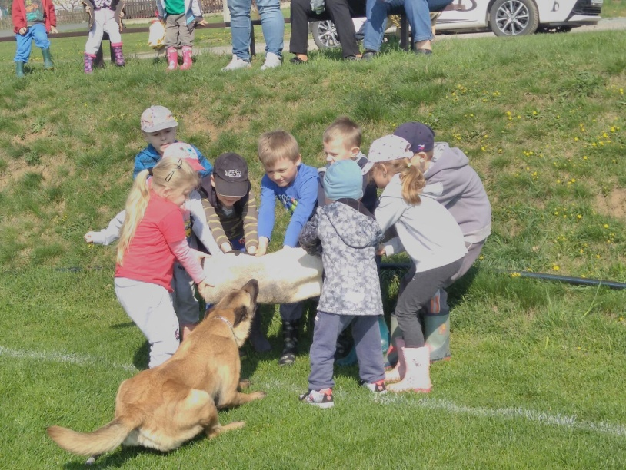
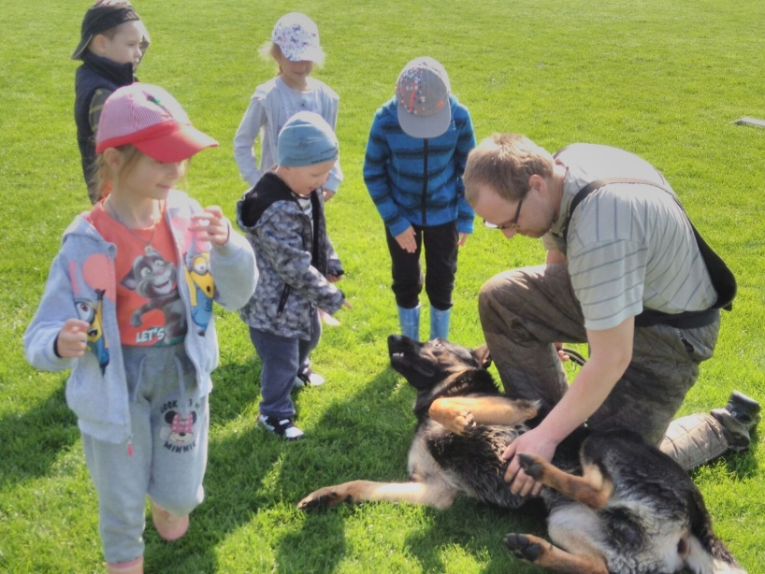
Všem moc děkujeme.

Za Mateřskou školu v Hradci Bc. Květa Martínková

